Дивергентный синтез тиазолопиримидинов и 2-(бензотиазолиламино)хроменов из продуктов Биджинелли на основе салициловых альдегидов
Бухалин В.В., Баклагин В.Л.
Студент, 4 курс специалитета
Ярославский государственный технический университет,
Институт химии и химической технологии, Ярославль, Россия
E-mail: bukhalinvv@gmail.com
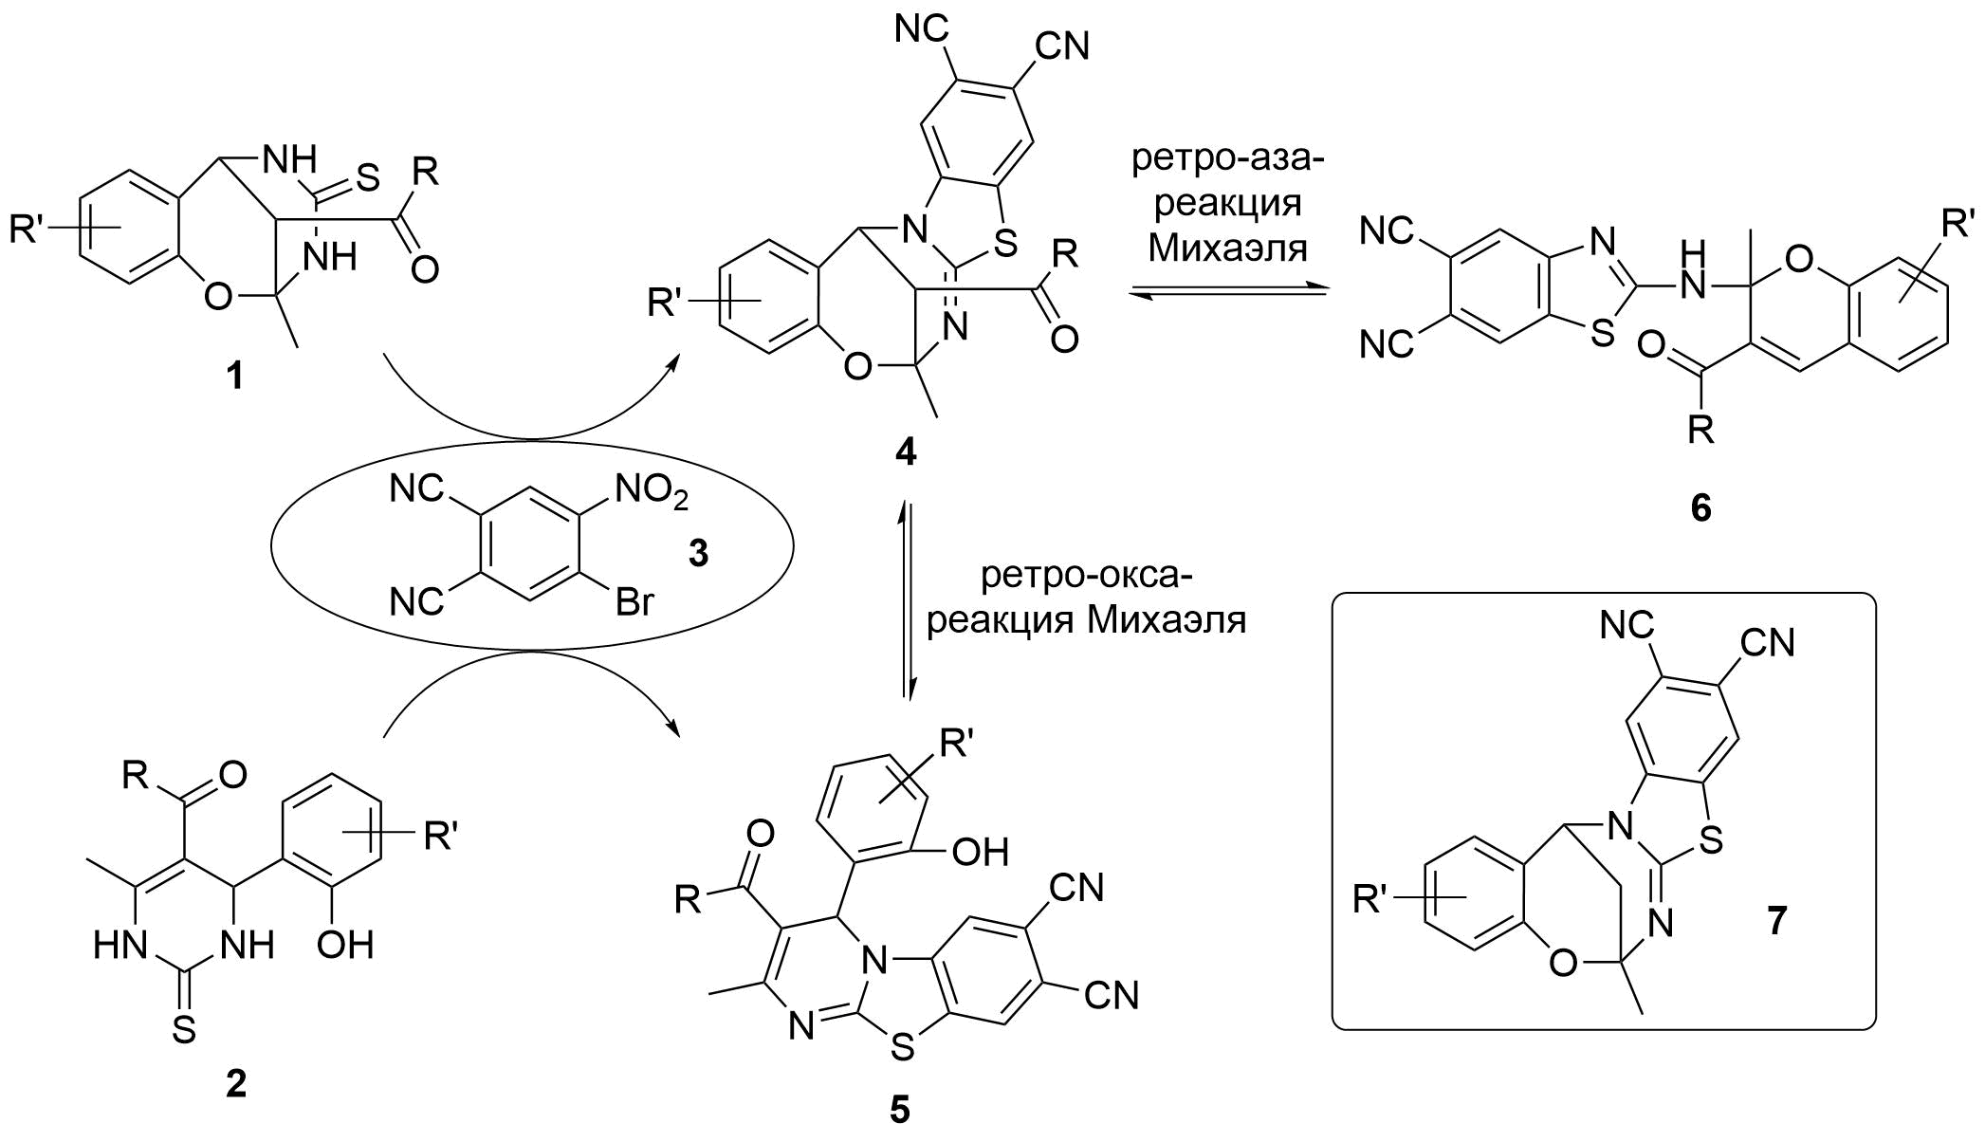
В работе была показана возможность использования продуктов Биджинелли на основе салициловых альдегидов в качестве удобной платформы для сборки ряда гетероциклических систем [1]. Использование 4-бром-5-нитрофталонитрила 3 в качестве высокореакционного субстрата в S_{N}Ar-реакции c трициклическим продуктом Биджинелли 1 в относительно мягких условиях (ДМФА, Et₃N, 30–80 °С) позволило синтезировать соединения 4 путем каскада S_{N}Ar–перегруппировка Смайлса–S_{N}Ar. Аналогично могли быть получены тиазолопиримидины 5 на основе продуктов Биджинелли классической структуры 2. Кроме того, был продемонстрирован пример синтеза 5 (R = Me, R' = H) из соответствующего трициклического соединения 1 с 36% выходом при использовании i-PrOH в качестве растворителя. Замена основания на ДБУ привела к тому, что первоначально образующаяся in situ конденсированная мостиковая система 4 претерпевала ретро-аза-реакцию Михаэля с образованием 2-аминохроменов 6 с выходами до 55%. Реакция оказалась эффективной для R = Me, Ph, однако для R = OMe наблюдалось снижение выхода до 5%.
Рис. 1. Общая схема синтеза гетероциклических систем
Соединения 1 (R = Me) могут быть дезацетилированы при кипячении их в спирте в присутствии нескольких капель конц. HCl. На их основе могут быть получены соответствующие тиазолооксадиазоцины 7 с выходом до 58%, которые неспособны расщепляться по схеме ретро-реакции Михаэля.
Таким образом, был предложен метод получения полифункциональных тиазолопиримидинов и труднодоступных 2-(бензотиазолиламино)хроменов. Данные соединения могут представлять интерес для медицинской химии, а также, благодаря наличию двух цианогрупп в орто-положении, для химии фталоцианинов.
Литература
1. Баклагин В. Л., Бухалин В. В., Макарова Е. С., Филимонов С. И., Абрамов И. Г., Ивановский С. А. S-Содержащие продукты Биджинелли на основе салициловых альдегидов в реакции ароматического нуклеофильного замещения // Изв. АН. Сер. хим. 2026. Т. 75. С. 260.

